Leonardo Rombai / Renato Stopani
Val di Chiana toscana
Territorio, storia e viaggi
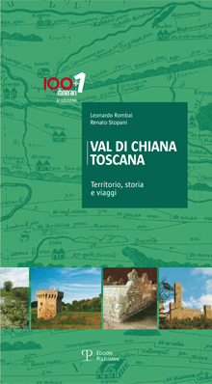
La prima parte del libro, dedicata al territorio e alle sue trasformazioni, studia l’Aretino, le carte geografiche e itinerarie, le vicende storiche e i caratteri geografici odierni del territorio chianino.
La seconda parte fornisce approfondimenti sulla Val di Chiana aretina in epoca antica, sulla viabilità medievale, sulla riconquista della Val di Chiana attraverso lo sguardo dei viaggiatori e nella letteratura, sulle tradizioni, le arti e i mestieri del territorio.
La terza propone diversi itinerari e visite: dall’abbazia di Farneta ai Santuari Mariani, dalle fattorie granducali e stefaniane ai monumenti della bonifica (canali, ponti, porti, cateratte, calloni, casse di colmata) fino ai laghi di Montepulciano e di Chiusi.
Scritti di Antonio Bacci, Attilio Brilli, Paolo De Simonis, Iolanda Fonnesu, Santino Gallorini, Saida Grifoni, Leonardo Rombai e Renato Stopani

© Polistampa 2011, cm 16,5x30, pp. 288, ill. col., br., € 22,00
ISBN: 978-88-596-0880-6
Collana: 100 itinerari + 1 / Un progetto per i giovani
promosso e organizzato dall’Ente Cassa di Risparmio di Firenze
Settore: TL3 / Bambini, ragazzi
Altri settori: A1 / Storia dell’arte, A3 / Architettura, urbanistica, territorio, DSU1 / Storia, TL7 / Geografia, viaggio, guide

Ente Cassa di Risparmio di Firenze, Via Bufalini 6, Firenze – Tel. 055.5384289, www.centoitineraripiuuno.it
Ufficio stampa: Catola & Partners, Firenze, www.catola.com

